BỘ GIÁO DỤC VÀ ĐÀO TẠO

**TRƯỜNG ĐẠI HỌC NHA TRANG**

**KHOA CÔNG NGHỆ THÔNG TIN**



**BÀI BÁO CÁO CUỐI KỲ**

**ĐỀ TÀI**

**LẬP TRÌNH THIẾT BỊ NHÚNG**

**Sinh viên thực hiện: Nguyễn Gia Huy**

**Mã số sinh viên: 60139137**

Khánh Hòa – 2021

# Bài 1: Blinking Led

## ⁕ Mô tả

## Bài này thực hiện việc lập trình điều khiển một đèn led nhấp nháy bật/tắt trong khoảng thời gian 1 giây.

## ⁕ Linh kiện

ͽ 1 mạch arduino

ͽ 1 điện trở 100 Ω

ͽ 1 đèn led

## ⁕ Sơ đồ mạch

Đèn led sẽ được kết nối vào chân số 13 của board mạch để điều khiển.

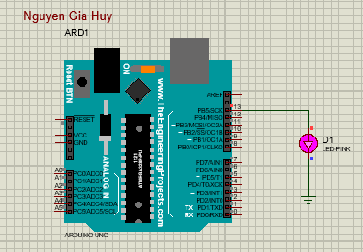

*Hình 1. Sơ đồ kết nối hệ thống*

## ⁕ Code chương trình

|  |
| --- |
| *int pin=13; //Khai báo 1 giá trị biến integer là Pin=13*  ***void setup()*** *{*  *pinMode(pin,OUTPUT);*  *}*  ***void loop()*** *{*  *digitalWrite(pin,HIGH); // Bật Led*  *delay(200); // Để Led sang trong 1,5 giây*  *digitalWrite(pin,LOW); // Tắt Led*  *delay(200); // trong 1,5 giây*  } |

# Bài 2: Led nút bấm

## ⁕ Mô tả

## Bài này thực hiện việc lập trình điều khiển một đèn led nhấp nháy bằng nút bấm để bật/tắt.

## ⁕ Linh kiện

ͽ 1 mạch arduino

ͽ 2 điện trở 100 Ω

ͽ 1 đèn led

ͽ 1 nút bấm

## ⁕ Sơ đồ mạch

Đèn led sẽ được kết nối vào chân số 13 cùng với điện trở của board mạch để điều khiển. Bên cạnh đó, chân số 2 sẽ được nối với nút bấm và 1 điện trở 100 Ω .

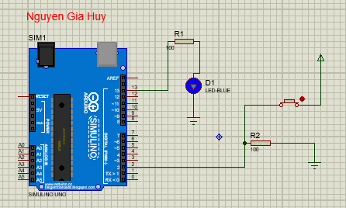

*Hình 2. Sơ đồ kết nối hệ thống*

## ⁕ Code chương trình

|  |
| --- |
| *int x=0;*  ***void setup()***  *{*  *pinMode(2, INPUT);*  *pinMode(13, OUTPUT);*  *}*  ***void loop()*** *{*  *x = digitalRead(2); // đọc cổng 2, cất vào biến x*  *if (x == HIGH) { // kiểm tra xem nút có đang nhấn hay không*  *// Bật led*  *digitalWrite(13, HIGH); } // Bật led*  *else {*  *digitalWrite(13, LOW); // Tắt led*  *}*  *delay(1000); // Wait for 1000 millisecond(s) }* |

# Bài 3: Led nhiệt độ

## ⁕ Mô tả

## Bài này thực hiện việc lập trình điều khiển một đèn led bật/tắt bằng cách điều chỉnh nhiệt độ.

## ⁕ Linh kiện

ͽ 1 mạch arduino

ͽ 1 LM35- nhiệt độ

ͽ 1 đèn led

## ⁕ Sơ đồ mạch

Đèn led sẽ được kết nối vào chân số 10 để hiển thị. Bên cạnh đó, LM35 sẽ được nối với A0 trên board mạch để điều chỉnh nhiệt độ theo yêu cầu.

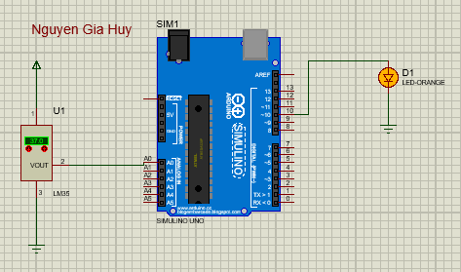

*Hình 3. Sơ đồ kết nối hệ thống*

## ⁕ Code chương trình

|  |
| --- |
| *int sensorPin = 0; // Khai báo 1 giá trị biến integer là cảm biến Pin=0*  *#define led 10 // Khai báo chân led số 10*  ***void setup()***  *{*  *pinMode(led, OUTPUT);*  *pinMode(0,INPUT);*  *}*  ***void loop()*** *{*  *int reading = analogRead(sensorPin); // Đọc tín hiệu của cảm biến*  *float volts = (reading * 5.0); //Tín hiệu của cảm biến * điện áp 5V*  *volts /= 1024.0; // Chia cho độ phân giải 1024*  *//Nhiệt độ = Dòng điện * 100.0 đổi từ milivolts sang volts*  *temperature = volts * 100.0;*  *if (temperature>37){ // Nếu nhiệt độ trên 37 độ C*  *digitalWrite(led, HIGH);} // Led Bật*  *else {*  *digitalWrite(led, LOW);} // Led Tắt*  *}* |

# Bài 4: Led chiết áp

## ⁕ Mô tả

## Bài này thực hiện việc lập trình điều khiển mộ để cho phép điều khiển độ sáng của Led thông qua một biến trở .

## ⁕ Linh kiện

ͽ 1 mạch arduino

ͽ 1 điện trở 10 Ω và 1 potentiometer(chiết áp)

ͽ 1 đèn led

## ⁕ Sơ đồ mạch

Đèn led sẽ được kết nối vào 1 điện trở 100 Ω và nối vào chân số 9. Bên cạnh đó, chiết áp chân giữa sẽ được nối vàoA0.

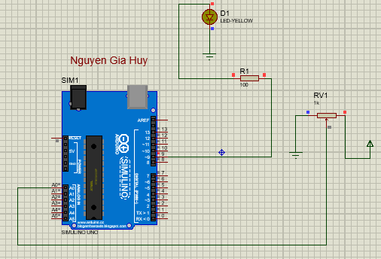

*Hình 4. Sơ đồ kết nối hệ thống*

## ⁕ Code chương trình

|  |
| --- |
| *int X=0;*  ***void setup()*** *{*  *pinMode(A0, INPUT);*  *pinMode(9, OUTPUT);*  *}*  ***void loop()***  *{*  *X= analogRead(A0); //đọc giá trị từ biến*  *int brightness= map(X,0,1023,0,255); //Qui đổi sang độ sáng*  *analogWrite(9,brightness); //sáng led brightness*  *}* |

# Bài 5: Led 7 đoạn

## ⁕ Mô tả

## Bài này thực hiện việc lập trình điều khiển một bảng led 7 đoạn hiển thị số 0 và 8 với điện trở 100 Ω .

## ⁕ Linh kiện

ͽ 1 mạch arduino

ͽ 1 điện trở thanh 100 Ω

ͽ 1 đèn led 7 đoạn âm chung

## ⁕ Sơ đồ mạch

Đèn led 7 đoạn sẽ được kết nối vào các chân của điện trở thanh từ đó điện trở thanh nối qua các chân của board mạch để hiển thị số 0 và 8.

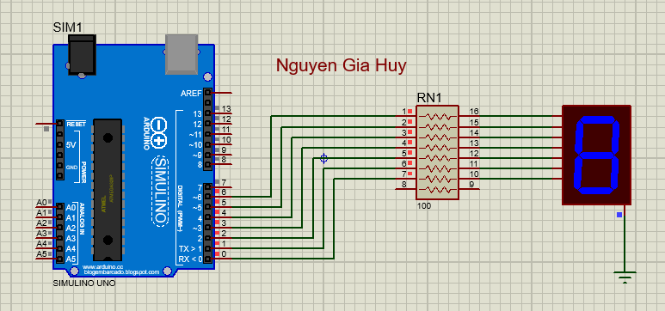

*Hình 5. Sơ đồ kết nối hệ thống*

## ⁕ Code chương trình

|  |
| --- |
| *int a=6, b=5,c=4,d=3,e=2,f=1,g=0; ////Khai báo 1 giá trị biến integer*  ***void setup()*** *{*  *pinMode(a, OUTPUT);*  *pinMode(b, OUTPUT);*  *pinMode(c, OUTPUT);*  *pinMode(d, OUTPUT);*  *pinMode(e, OUTPUT);*  *pinMode(f, OUTPUT);*  *pinMode(g, OUTPUT); }*  ***void loop()*** *{*  ***//Hiển thị số 0***  *digitalWrite(a,HIGH);*  *digitalWrite(b,HIGH);*  *digitalWrite(c,HIGH);*  *digitalWrite(d,HIGH);*  *digitalWrite(e,HIGH);*  *digitalWrite(f,HIGH);*  *digitalWrite(g,LOW);*  *delay(1000);*  ***//Hiển thị số 8***  *digitalWrite(a,HIGH);*  *digitalWrite(b,HIGH);*  *digitalWrite(c,HIGH);*  *digitalWrite(d,HIGH);*  *digitalWrite(e,HIGH);*  *digitalWrite(f,HIGH);*  *digitalWrite(g,HIGH); delay(1000); }* |

# Bài 6: Led Tuần Tự

## ⁕ Mô tả

## Bài này thực hiện việc lập trình điều khiển 8 led sáng đồng thời.

## ⁕ Linh kiện

ͽ 1 mạch arduino

ͽ 1 74HC595

ͽ 8 đèn led

## ⁕ Sơ đồ mạch

8 đèn led sẽ được kết nối vào con 74HC595. Bên cạnh đó, SHCP sẽ nối vào cổng số 7, STCP sẽ được nối vào cổng 6 và DS nối vào cổng số 5.

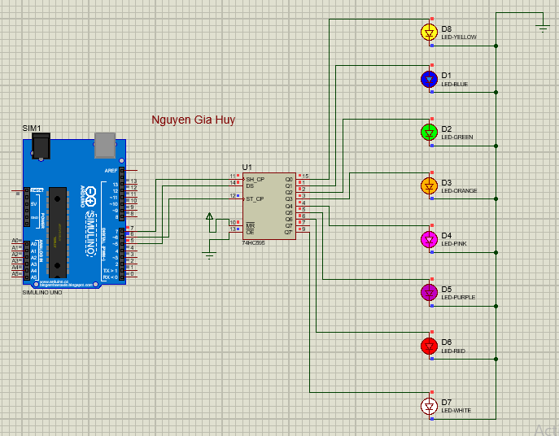

*Hình 6. Sơ đồ kết nối hệ thống*

## ⁕ Code chương trình

|  |
| --- |
| *#define _latch 6*  *#define _clock 7*  *#define _data 5*  ***void setup()*** *{*  *pinMode(_latch, OUTPUT);*  *pinMode(_clock, OUTPUT);*  *pinMode(_data, OUTPUT);*  *}*  ***void loop()*** *{*  *digitalWrite(_latch, LOW); // Chốt IC*  *// Đẩy dữ liệu ra IC*  *int solieu = 255; // B11111111 hoặc 0x18*  *shiftOut(_data, _clock, LSBFIRST, solieu);*  *digitalWrite(_latch, HIGH); // Mở chốt đẻ IC out dữ liệu ra*  *}* |

# Bài 7: Led Matrix

## ⁕ Mô tả

## Bài này thực hiện việc lập trình điều khiển led ma trận hiển thị chữ cái.

## ⁕ Linh kiện

ͽ 1 mạch arduino

ͽ 1 74HC595

ͽ 1 led matrix

## ⁕ Sơ đồ mạch

Bài này sẽ thực hiện việc sáng led ma trận hiển thị chữ cái H. Bên cạnh đó, các chân từ 15 tới 7 sẽ nối vào các chân dưới led ma trận . Tiếp theo các chân ở trên led matrix sẽ được nối vào các chân của mạch theo số từ 1 tới 8.

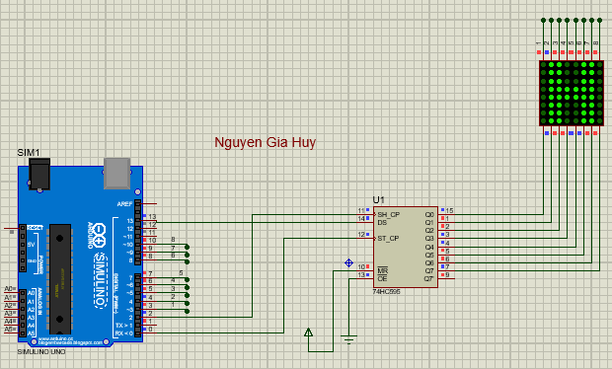

*Hình 7. Sơ đồ kết nối hệ thống*

## ⁕ Code chương trình

|  |
| --- |
| *int ST_CP = 0; // khai báo các chân kết nối thanh ghi dịch*  *int SH_CP = 2;*  *int DS = 13;*  *int pins [8] = {3, 4, 5, 6, 7, 8, 9, 10};*  *byte H[8] = { 0x66,0x66,0x66,0x7E,0x7E,0x66,0x66,0x66 };*  *byte U[8] = { 0x66,0x66,0x66,0x66,0x66,0x66,0x7E,0x3C };*  *byte Y[8] = { 0x66,0x66,0x66,0x7E,0x3C,0x18,0x18,0x18 };*  ***void setup()*** *{*    *// dữ liệu code đã lập trình từ máy tính nạp vào Arduino với tốc độ 9600 baud rate*  *Serial.begin(9600);*  *pinMode(ST_CP, OUTPUT); // cấu hình các chân là ngõ ra*  *pinMode(SH_CP, OUTPUT);*  *pinMode(DS, OUTPUT);*  *for (int i = 0; i < 8; i++) { // vòng lặp để cấu hình các chân cathode chung*  *pinMode(pins[i], OUTPUT);*  *digitalWrite(pins[i], HIGH);*  *}*  *}*  ***void loop()*** *{*  *for (int k = 0; k < 500; k++) { // hiển thị mỗi ký tự A là ký tự đã lập trình ở trên trong 1 giây*  *display_char(H);*  *}*  *for (int k = 0; k < 500; k++) {*  *display_char(U);*  *}*  *for (int k = 0; k < 500; k++) {*  *display_char(Y);*  *}*  *}*  ***void*** *display_char(byte ch[8]) // phương pháp ghép kênh*  *for (int j = 0; j < 8; j++) {*  *digitalWrite(ST_CP, LOW);*  *digitalWrite(pins[j], LOW);*  *shiftOut(DS, SH_CP, LSBFIRST, ch[j]);*  *digitalWrite(ST_CP, HIGH);*  *//delay(1);*  *digitalWrite(ST_CP, LOW);*  *shiftOut(DS, SH_CP, LSBFIRST, 0x00); //tắt hết led trước khi hiển thị ký tự tiếp theo*  *digitalWrite(ST_CP, HIGH);*  *digitalWrite(pins[j], HIGH);*  *}*  *}* |

# Bài 8: 2 Motors

## ⁕ Mô tả

## Bài này thực hiện việc lập trình điều khiển 2 DC Motors chạy.

## ⁕ Linh kiện

ͽ 1 mạch arduino

ͽ 1 L293D

ͽ 2 DC Motors

## ⁕ Sơ đồ mạch

Bài này sẽ thực hiện chạy 2 DC Motors. Bên cạnh đó, các chân của 2 DC Motors sẽ được nối vào các chân lần lượt 2 6 11 14 như hình. En1- En2 sẽ được đấu vào board mạch chân số 9 và 3. In1-2-3-4 sẽ được nối lần lượt vào chân số 9 7 5 4.

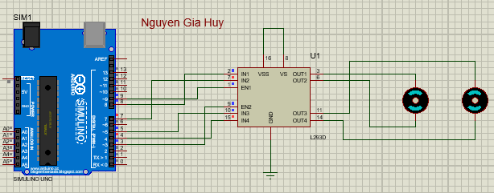

*Hình 8. Sơ đồ kết nối hệ thống*

## ⁕ Code chương trình

|  |
| --- |
| *//Motor A conections*  *int enA = 9;*  *int in1 = 8;*  *int in2 = 7;*  *//Motor B conections*  *int enB = 3;*  *int in3 = 5;*  *int in4 = 4;*  ***void setup()*** *{*  *//set all*  *pinMode(enA, OUTPUT);*  *pinMode(enB, OUTPUT);*  *pinMode(in1, OUTPUT);*  *pinMode(in2, OUTPUT);*  *pinMode(in3, OUTPUT);*  *pinMode(in4, OUTPUT);*    *//Turn off motors*  *digitalWrite(in1, LOW);*  *digitalWrite(in2, LOW);*  *digitalWrite(in3, LOW);*  *digitalWrite(in4, LOW);*  *}*  ***void loop()*** *{*  *directionControl();*  *delay(1000);*  *speedControl();*  *delay(1000);*  *}*  ***void*** *directionControl() {*  *//set motor to max speed*  *analogWrite(enA, 255);*  *analogWrite(enB, 255);*  *//Turn on motor A and B*  *digitalWrite(in1, HIGH);*  *digitalWrite(in2, LOW);*  *digitalWrite(in3, HIGH);*  *digitalWrite(in4, LOW);*  *delay(2000);*  *//Now change motor directions*  *digitalWrite(in1, LOW);*  *digitalWrite(in2, HIGH);*  *digitalWrite(in3, LOW);*  *digitalWrite(in4, HIGH);*  *delay(2000);*  *//Turn off motors*  *digitalWrite(in1, LOW);*  *digitalWrite(in2, LOW);*  *digitalWrite(in3, LOW);*  *digitalWrite(in4, LOW);*  *}*  *void speedControl(){*  *//Turn on motors*  *digitalWrite(in1, LOW);*  *digitalWrite(in2, HIGH);*  *digitalWrite(in3, LOW);*  *digitalWrite(in4, HIGH);*  *// Accelerate from 0 to max speed*  *for(int i=0; i<256; i++)*  *{*  *analogWrite(enA, i);*  *analogWrite(enB, i);*  *delay(20);*  *}*  *// Decelerate from max speed to 0*  *for(int i=255; i>=0; --i)*  *{*  *analogWrite(enA, i);*  *analogWrite(enB, i);*  *delay(20);*  *}*  *//Now turn off motors*  *digitalWrite(in1, LOW);*  *digitalWrite(in2, LOW);*  *digitalWrite(in3, LOW);*  *digitalWrite(in4, LOW);*  *}* |

# Bài 9: Hiển thị nhiệt độ qua màn hình LCD

## ⁕ Mô tả

## Bài này thực hiện việc lập trình điều khiển nhiệt độ hiển thị qua màn LCD.

## ⁕ Linh kiện

ͽ 1 mạch arduino

ͽ 1 màn hình LCD

ͽ 1 TMP

## ⁕ Sơ đồ mạch

Bài này thực hiện việc hiển thị điều khiển nhiệt độ theo ý muốn sẽ được hiển thị qua màn LCD. Chân giữa TMP sẽ được nối vào A0. Bên cạnh đó, 2 chân bên cạnh của TMP sẽ được nối vào bản trắng.

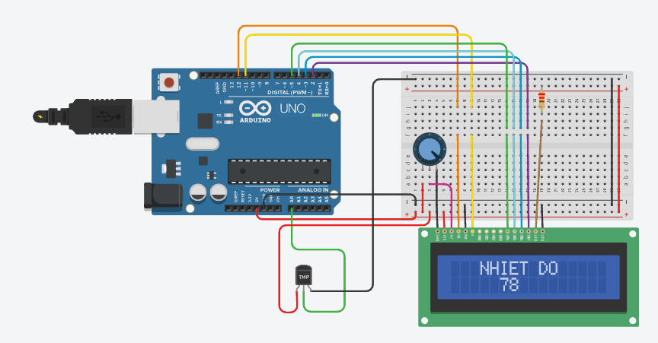

*Hình 9. Sơ đồ kết nối hệ thống*

## ⁕ Code chương trình

|  |
| --- |
| *#include <LiquidCrystal.h>*  *LiquidCrystal lcd(12, 11, 5, 4, 3, 2);*  ***void setup()*** *{*  *// Set dữ liệu LCD số cột và dòng*  *lcd.begin(16, 2);*  *lcd.setCursor(3, 0);*  *lcd.print("NHIET DO"); // In ra màn hiện thị nhiệt độ qua LCD*  *}*  ***void loop()*** *{*  *int GiaTri = analogRead(A0);*  *int NhietDo = map( GiaTri, 20,358,-40,125);*  *lcd.setCursor(5, 1);*  *lcd.print(NhietDo);*  *}* |

# Bài 10: Hiển thị số qua Led 7 đoạn (còn thiếu)

## ⁕ Mô tả

## Bài này thực hiện việc điều khiển bảng led 7 đoạn hiển thị số từ 0 tới 9

## ⁕ Linh kiện

ͽ 1 mạch arduino

ͽ 2 led 7 đoạn

ͽ 2 điện trở

## ⁕ Sơ đồ mạch

Bài này thực hiện việc hiển thị điều khiển 2 bảng led 7 đoạn hiện thị từ sô 0 tới 9. Các chân của led 7 đoạn sẽ được nối vào các cổng.

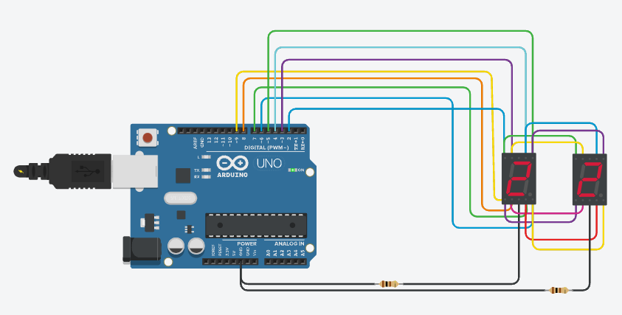

*Hình 10. Sơ đồ kết nối hệ thống*

## ⁕ Code chương trình

|  |
| --- |
| *int g = 2, f-3,a=4,b=5,c=7,d=8,e=9;*  ***void setup()*** *{*  *pinMode(a, OUTPUT);*  *pinMode(b, OUTPUT);*  *pinMode(c, OUTPUT);*  *pinMode(d, OUTPUT);*  *pinMode(e, OUTPUT);*  *pinMode(f, OUTPUT);*  *pinMode(g, OUTPUT);*  *}*  ***void loop()*** *{*  *//Hiển thị số 0*  *digitalWrite(a,HIGH);*  *digitalWrite(b,HIGH);*  *digitalWrite(c,HIGH);*  *digitalWrite(d,HIGH);*  *digitalWrite(e,HIGH);*  *digitalWrite(f,HIGH);*  *digitalWrite(g,LOW);*  *delay(1000);*  *//Hiển thị số 1*  *digitalWrite(a,LOW);*  *digitalWrite(b,HIGH);*  *digitalWrite(c,HIGH);*  *digitalWrite(d,LOW);*  *digitalWrite(e,LOW);*  *digitalWrite(f,LOW);*  *digitalWrite(g,LOW);*  *delay(1000);*  *//Hiển thị số 2*  *digitalWrite(a,HIGH);*  *digitalWrite(b,HIGH);*  *digitalWrite(c,LOW);*  *digitalWrite(d,HIGH);*  *digitalWrite(e,HIGH);*  *digitalWrite(f,LOW);*  *digitalWrite(g,HIGH);*  *delay(1000);*  *//Hiển thị số 3*  *digitalWrite(a,HIGH);*  *digitalWrite(b,HIGH);*  *digitalWrite(c,HIGH);*  *digitalWrite(d,HIGH);*  *digitalWrite(e,LOW);*  *digitalWrite(f,LOW);*  *digitalWrite(g,HIGH);*  *delay(1000);*  *//Hiển thị số 4*  *digitalWrite(a,LOW);*  *digitalWrite(b,HIGH);*  *digitalWrite(c,HIGH);*  *digitalWrite(d,LOW);*  *digitalWrite(e,LOW);*  *digitalWrite(f,HIGH);*  *digitalWrite(g,HIGH);*  *delay(1000);*  *//Hiển thị số 5*  *digitalWrite(a,HIGH);*  *digitalWrite(b,LOW);*  *digitalWrite(c,HIGH);*  *digitalWrite(d,HIGH);*  *digitalWrite(e,LOW);*  *digitalWrite(f,HIGH);*  *digitalWrite(g,HIGH);*  *delay(1000);*  *//Hiển thị số 6*  *digitalWrite(a,HIGH);*  *digitalWrite(b,LOW);*  *digitalWrite(c,HIGH);*  *digitalWrite(d,HIGH);*  *digitalWrite(e,HIGH);*  *digitalWrite(f,HIGH);*  *digitalWrite(g,HIGH);*  *delay(1000);*  *//Hiển thị số 7*  *digitalWrite(a,HIGH);*  *digitalWrite(b,HIGH);*  *digitalWrite(c,HIGH);*  *digitalWrite(d,LOW);*  *digitalWrite(e,LOW);*  *digitalWrite(f,LOW);*  *digitalWrite(g,LOW);*  *delay(1000);*  *//Hiển thị số 8*  *digitalWrite(a,HIGH);*  *digitalWrite(b,HIGH);*  *digitalWrite(c,HIGH);*  *digitalWrite(d,HIGH);*  *digitalWrite(e,HIGH);*  *digitalWrite(f,HIGH);*  *digitalWrite(g,HIGH);*  *delay(1000);*  *//Hiển thị số 9*  *digitalWrite(a,HIGH);*  *digitalWrite(b,HIGH);*  *digitalWrite(c,HIGH);*  *digitalWrite(d,HIGH);*  *digitalWrite(e,LOW);*  *digitalWrite(f,HIGH);*  *digitalWrite(g,HIGH);*  *delay(1000);*  *}* |